INSTITUTO INTERNACIONAL DE NEUROCIÊNCIAS EDMOND E LILY SAFRA Fundamentos de Programação e Desenvolvimento de Projetos aplicados à Neuroengenharia – 2021.2

Prof.: André Felipe Oliveira de Azevedo Dantas

Aluno: Souvenir Zalla

**Questão 1**

O projeto:

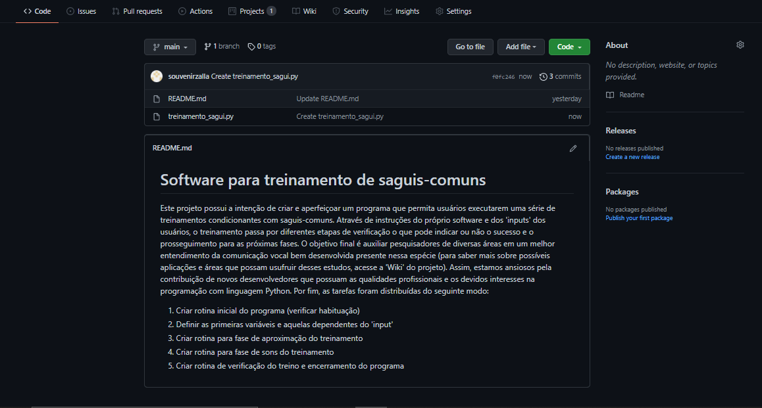

a) Milestones:



b) Issues:

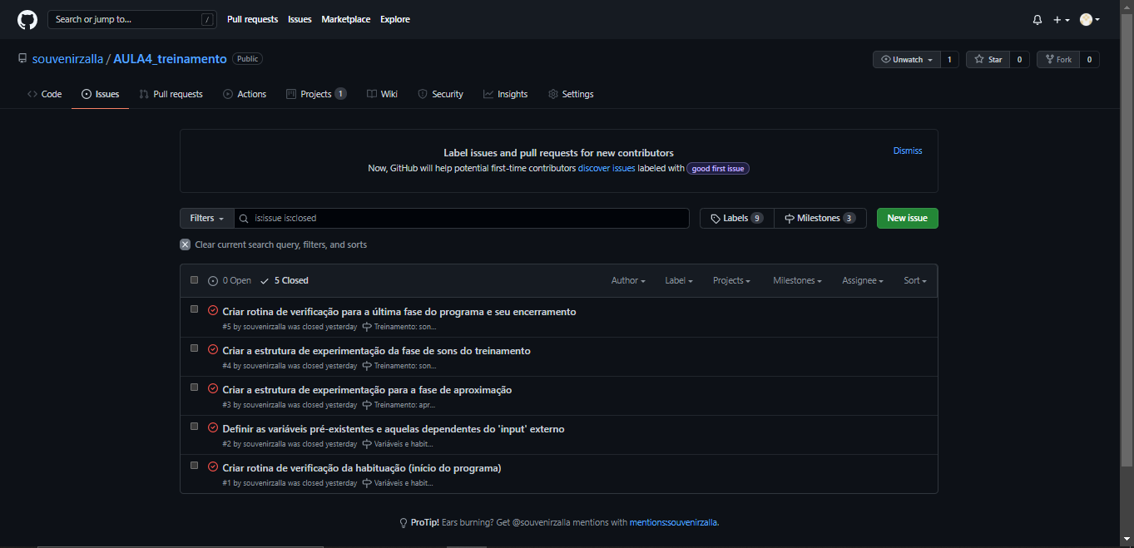

c) Quadro Kanban:

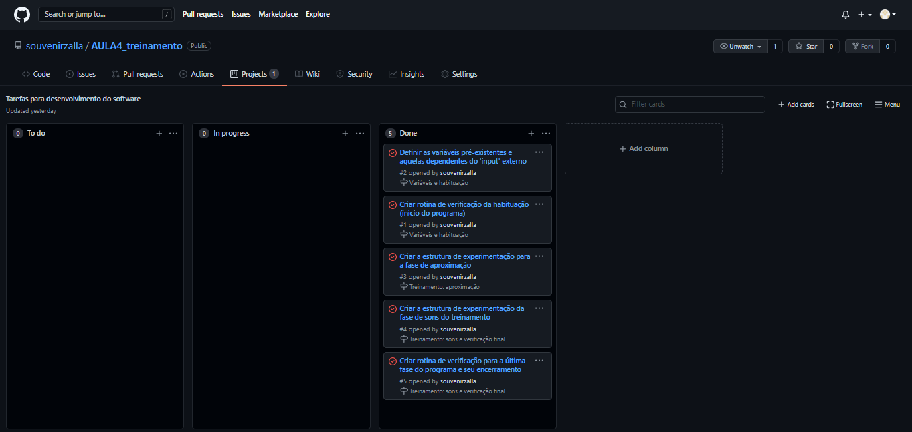

d) Wiki:

